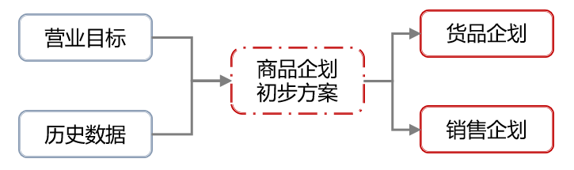

**【系统说明】**

**输入输出：**

1. 输入品牌 的 历史销售数据、物流数据、订单数据、仓储数据
2. 输出一个 商品企划的 初步方案
   1. 货品企划： 包含货品结构 与 每一个货品 的 尺码结构。简单而言，就是在目标的销售季度中，需要出售哪些 品类、这些品类包含多少款（包含多少系列）服饰、每一款服饰的 下单数量 与 尺码结构（S,M,L…）。
   2. 销售企划：包含 每一家店铺的 在本季度销售额 以及 费用的预测。

**技术要点：**

1. **如何 合理的对颗粒度进行划分。** 以尺码结构为例，可能 以 地区（北京 上海）/品类（帽衫 短袖） 为最小颗粒度 进行 尺码结构的预测，并将 同一品类的尺码结果 赋值于 每一个 归属于 这一类的 款式（例，所有的男款帽衫的 尺码结构都是1:1:1）。
2. **如何 保证复杂系统 不同维度预测结果的耦合。** 比如，货品的全盘企划，要满足每一家的上货企划；货品的 折扣率、售罄率、吊牌价、订单量 要和 预测销售目标匹配 同时 店铺的 预测销售增长 也要和 预测销售目标匹配。
3. **粗颗粒度问题。** 这一阶段属于 结构性预测，更加接近时间序列分析。 由于目前没有 设计（需要出货品结构 交给PLM完成设计选款），而且货品结构应该与 同比（去年同期）高度类似，同时短期趋势与环比（上一个销售季度） 高度一致（比如购买力下降，颜色流行趋势），所以是一个 粗颗粒度的趋势预测问题。 大家可以参考学习一下Prophet，意义性很强，用于观测 和 找到规律很好用。

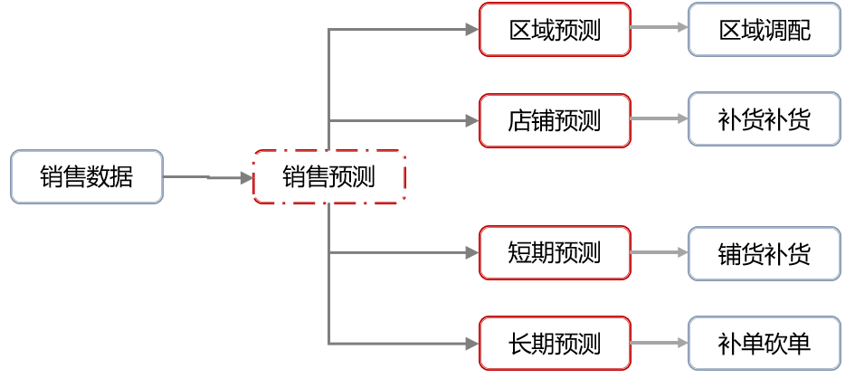

**【系统说明】**

**输入输出：**

1. 输入品牌 的 当季销售数据、物流数据、订单数据、仓储数据。
2. 输出一个 针对 每一家店铺、每一个货品的 销售预测。
3. 区域预测：不同区域/省份/城市 形成虚拟仓储，如果 区域内的货品 足够，则在区域内 进行重新调配，否则 从总仓库 或 其他地区 完成调配。
4. 店铺预测：每一个店铺内每一件SKU单品（最小以尺码分类）的 销售预测。
5. 短期预测：不做赘述。
6. 长期预测：用于判断 款式 和 店铺销售目标完成情况。

**技术要点：**

1. **如何 合理的对颗粒度进行划分。** 以尺码结构为例，可能 以 地区（北京 上海）/品类（帽衫 短袖） 为最小颗粒度 进行 尺码结构的预测，并将 同一品类的尺码结果 赋值于 每一个 归属于 这一类的 款式（例，所有的男款帽衫的 尺码结构都是1:1:1）。
2. **如何 保证复杂系统 不同维度预测结果的耦合。** 比如短期预测与长期预测，区域预测与店铺预测。
3. **颗粒度问题。**对于调配而言，我们的预测目标距离当前时间点的取哪些值合适。
4. **如何结合第三方数据。**节日、天气、网络销售情况等。
5. **准确度与预测对象误差的平衡。** 由于预测的结果是不准确的，为了更进一步的降低物流成本，避免不必要的调配，我们会对预测结果 的格式修正为，均值和误差（如均值为 5，标准差为1，范围则为4-6）。 我们如果在 预测准确度和误差之间建立一个合理的映射关系。